ВИЗИРОВАНИЕ И ПОДПИСАНИИЕ РКПД В СИСТЕМЕ ДЕЛО-WEB

Работа с проектами документов происходит в следующих папках кабинета:
- На визирование (РКПД, в которых владелец кабинета указан визирующим должностным лицом)
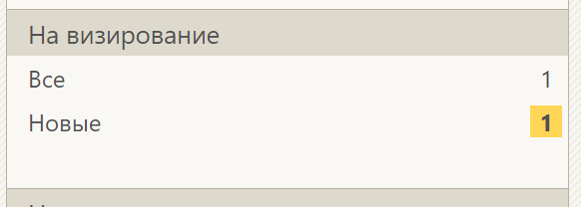
- На подпись (РКПД, в которых владелец кабинета указан подписывающим должностным лицом).
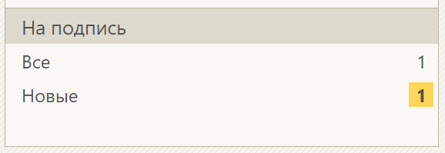
Для того, чтобы открыть РКПД, следует нажать на ее регистрационный номер.
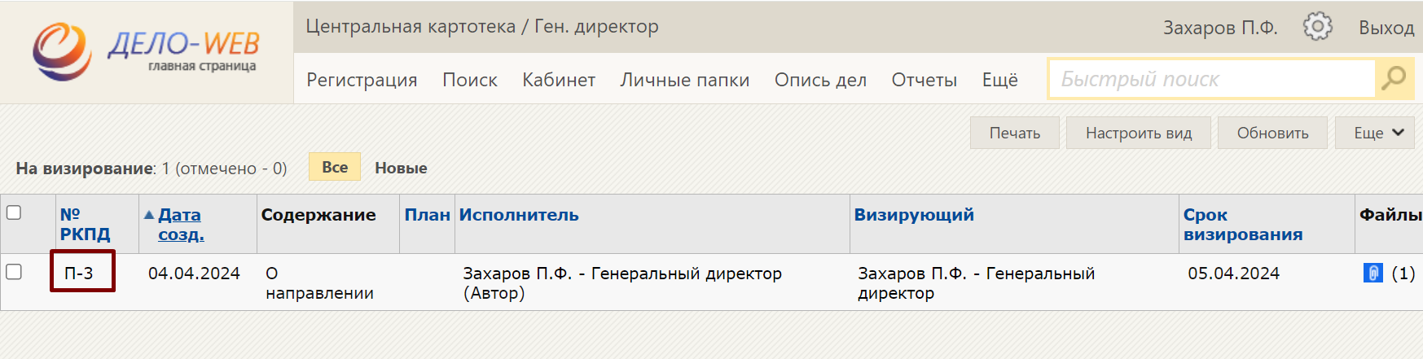
Карточка РКПД выглядит следующим образом:
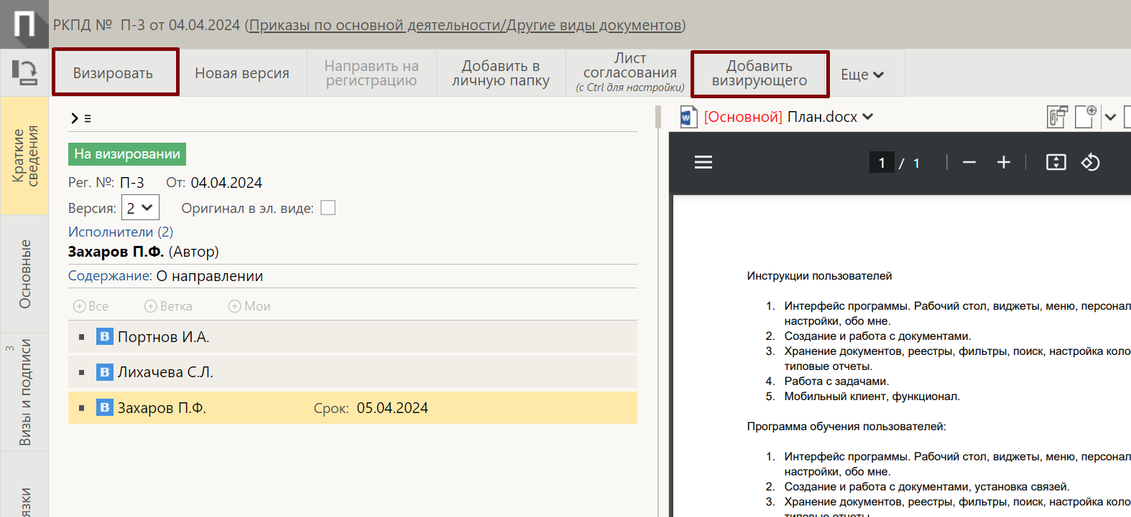
В правой верхней части РКПД находится область для работы с файлами. Если файлов несколько, их перечень можно открыть, нажав на кнопку возле наименования файла.
В зависимости от значений полученных виз, исполнитель может готовить несколько версий РКПД. По умолчанию всегда открывается текущая версия. При необходимости просмотра более ранних версий – нажмите на кнопку в поле «Версия» 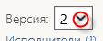.
  - Визирование РКПД
Если РКПД пришла в папку кабинета «На визирование» - необходимо ознакомиться с ее содержимым и проставить визу, соответствующую Вашему решению по проекту документа.
Для этого следует нажать на кнопку 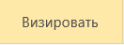 на ленте действий РКПД. Откроется окно визирования проекта документа.

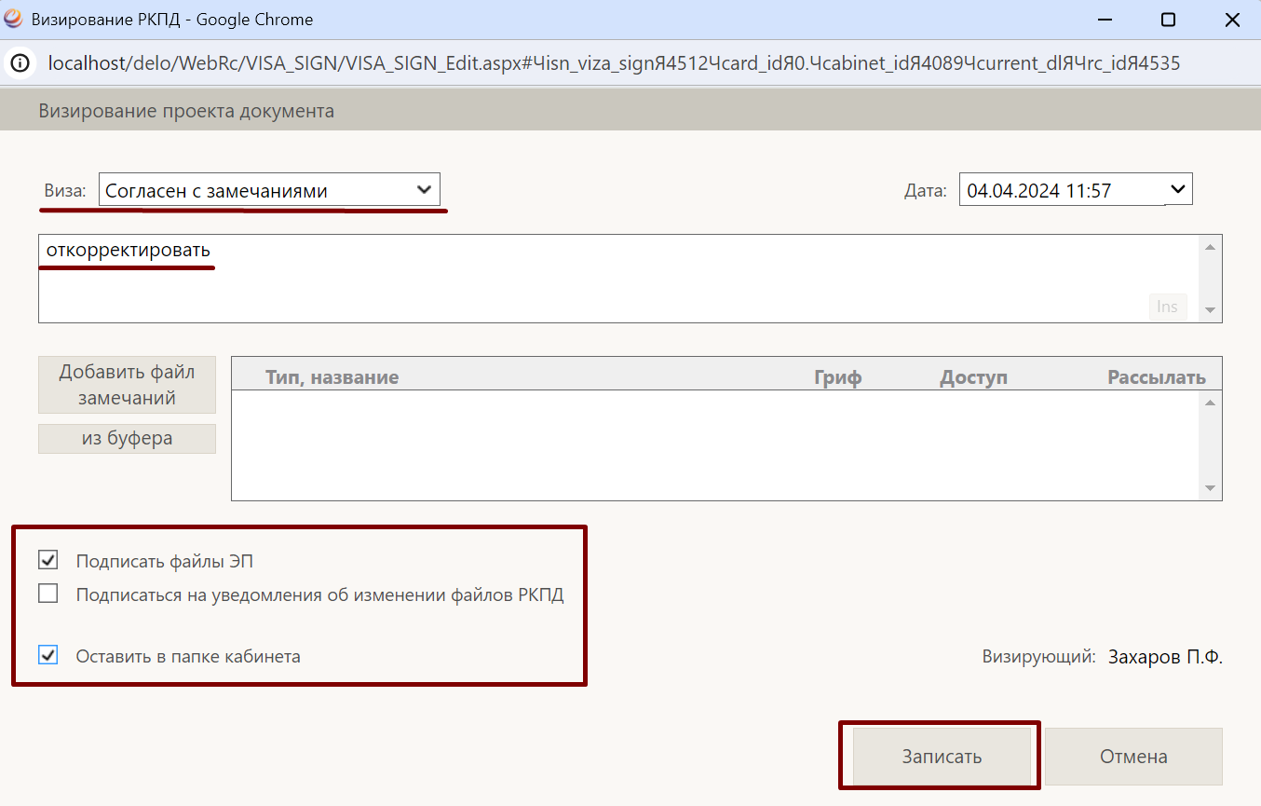

Далее следует выбрать тип визы, нажав на кнопку , и выбрать из выпадающего списка подходящее значение.
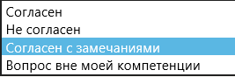
В поле Дата указывается дата согласования РКПД, по умолчанию там проставляется текущие дата и время.
В текстовом поле можно ввести комментарий к визе, замечания по РКПД.
Замечания к визе можно добавить файлом по кнопке Добавить файл замечаний или из буфера
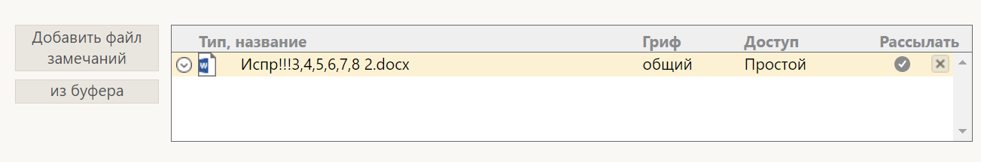
Через контекстное меню файла открываются дополнительные настройки.
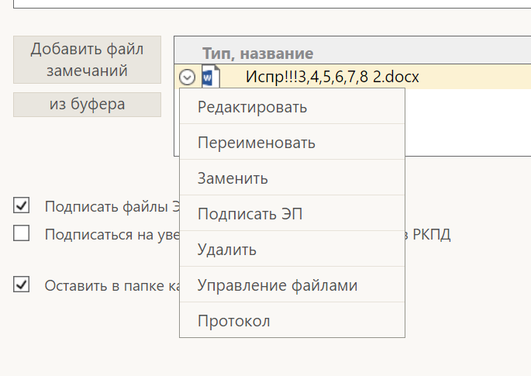

Флаг Подписать файлы ЭП позволяет визировать прикрепленные файлы электронной подписью в соответствии с установленными параметрами РКПД.
Если Вы хотите получать оповещения об изменении состава и редактировании файлов данной РКПД, установите флажок Подписаться на уведомления об изменении файлов РКПД.
Флаг Оставить в папке кабинета позволяет оставить завизированный РКПД в папке На визирование.
Для сохранения изменений и завершения процедуры согласования нажмите на кнопку «Записать».
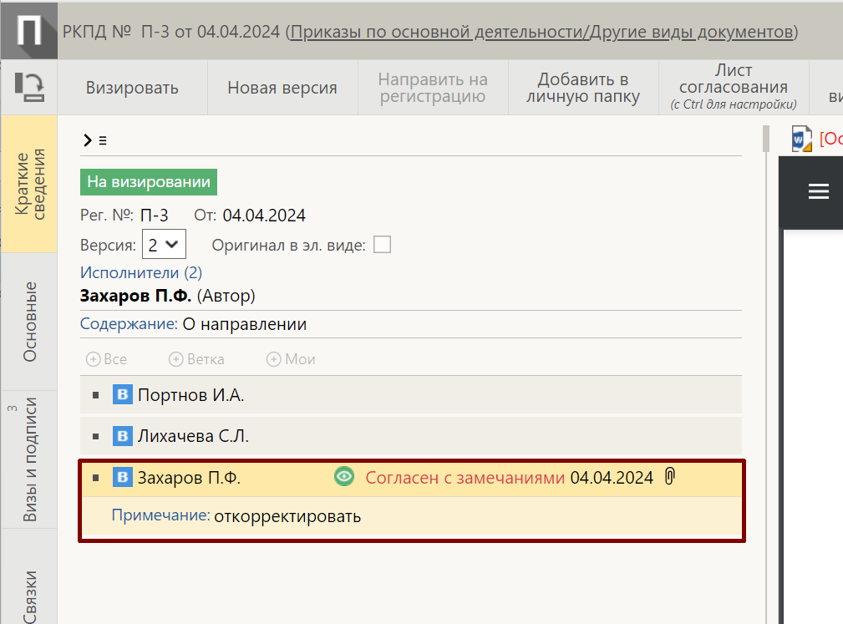
После того, как РКПД будет завизирована, запись о ней пропадет из папки кабинета «На визировании». Если необходимо, чтобы после визирования РКПД осталась в папке кабинета – следует поставить отметку в графе Оставить в папке кабинета. В дальнейшем эту РКПД можно будет удалить из папки, отметив ее флажком в перечне записей об РКПД (рис.47) и выбрав команду «Удалить запись из папки» при нажатии на кнопку «Еще» (рис.48).
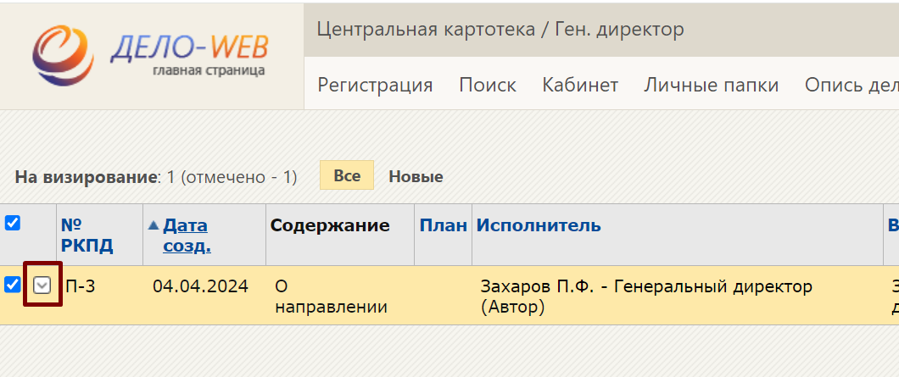
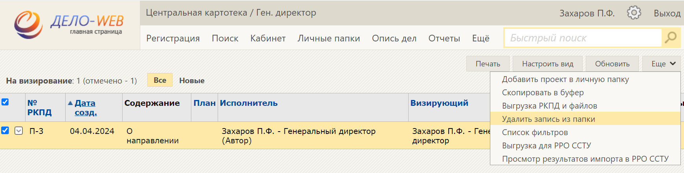

  - Подписание РКПД
Если РКПД пришла в папку кабинета «На подпись» - необходимо ознакомиться с ее содержимым и проставить значение подписи, соответствующую Вашему решению по проекту документа.
Для этого следует нажать на кнопку 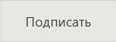 на ленте действий РКПД. Откроется окно подписания проекта документа.
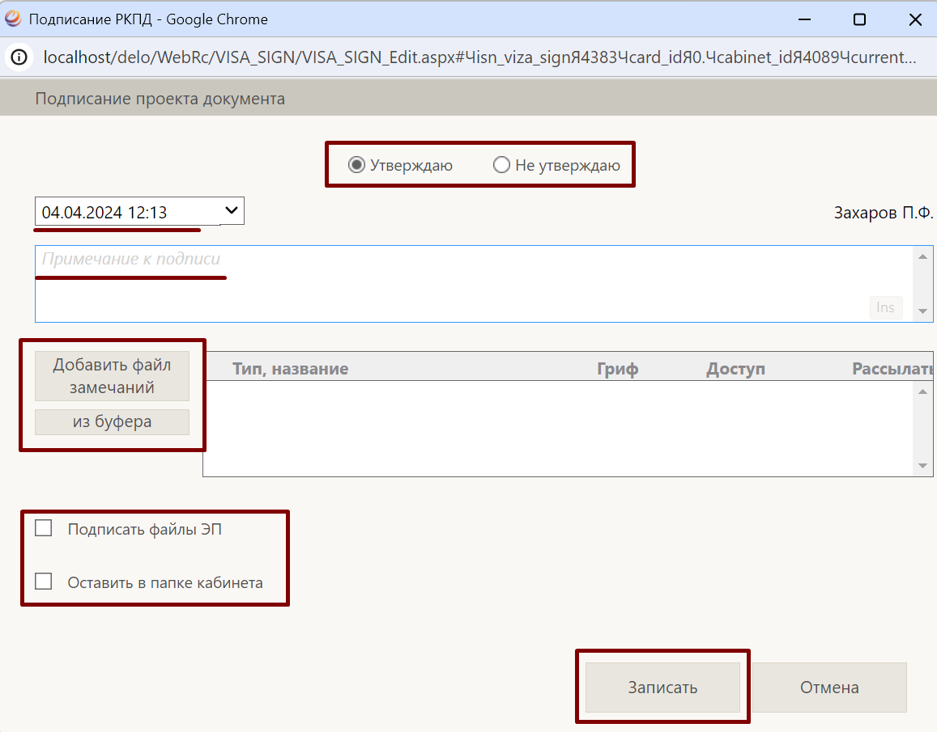
Далее следует выбрать тип подписи из двух вариантов «Утверждаю» и «Не утверждаю». При необходимости в поле ввода текста можно написать комментарий к подписи.
Для сохранения изменений и завершения процедуры подписания нажмите на кнопку «Записать».
После того, как РКПД будет подписана, запись о ней пропадет из папки кабинета На подписи. Если необходимо, чтобы после подписания РКПД осталась в папке кабинета – следует поставить отметку в графе Оставить в папке кабинета.

  - Направление РКПД на визирование
Если при согласовании/подписании РКПД появилась необходимость согласования проекта документа должностным лицом, не указанным в перечне визирующих/подписывающих, Вы можете направить проект на визирование другому должностному лицу. Для этого следует нажать на кнопку «Добавить визирующего» на ленте действий РКПД.
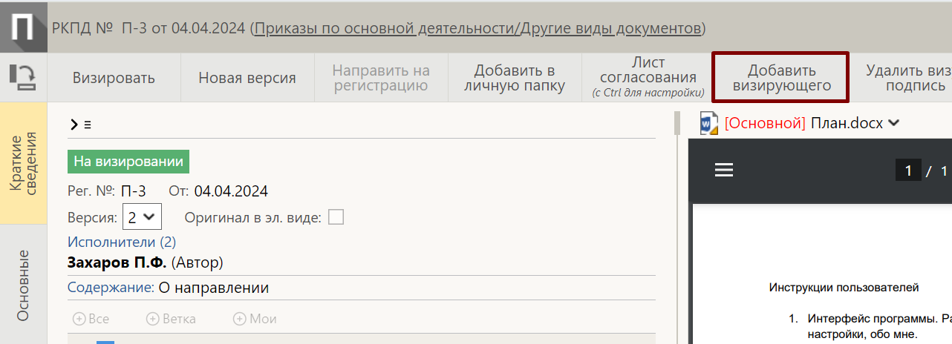
Откроется окно добавления визирующих (рис.51).
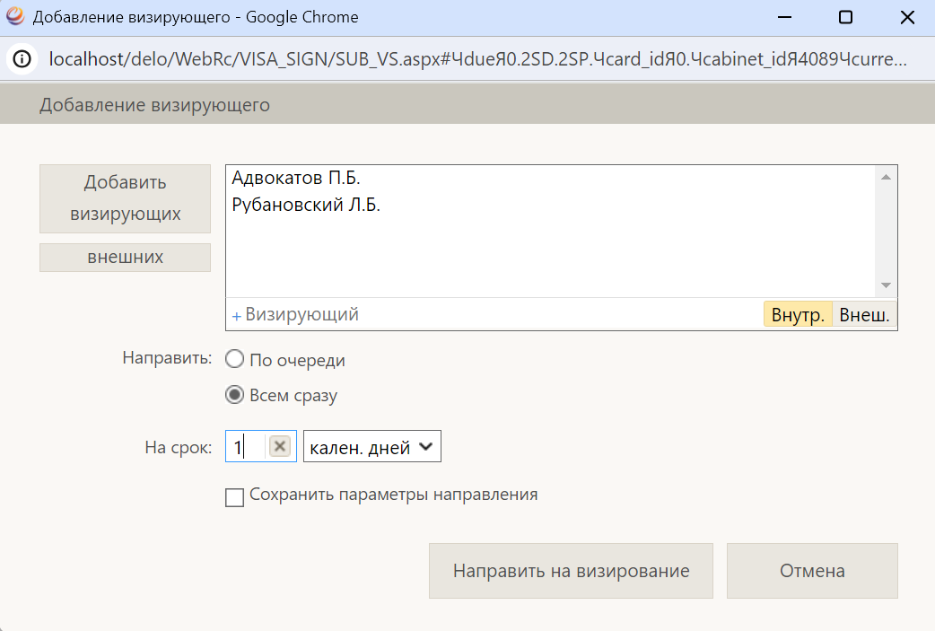
Для добавления должностного лица для согласования РКПД, нажмите на кнопку «Добавить визирующих» и выберите необходимое должностное лицо из списка или из справочника, затем укажите срок, на который РКПД будет отправлен на визирование. Для того, чтобы сохранить изменения и направить проект выбранному должностному лицу, нажмите на кнопку «Направить на визирование».
Посмотреть перечень должностных лиц, которым Вы направили РКПД на визирование, и введенные ими значения виз, можно нажав на кнопку «Мои» в дереве виз и подписей в РКПД.
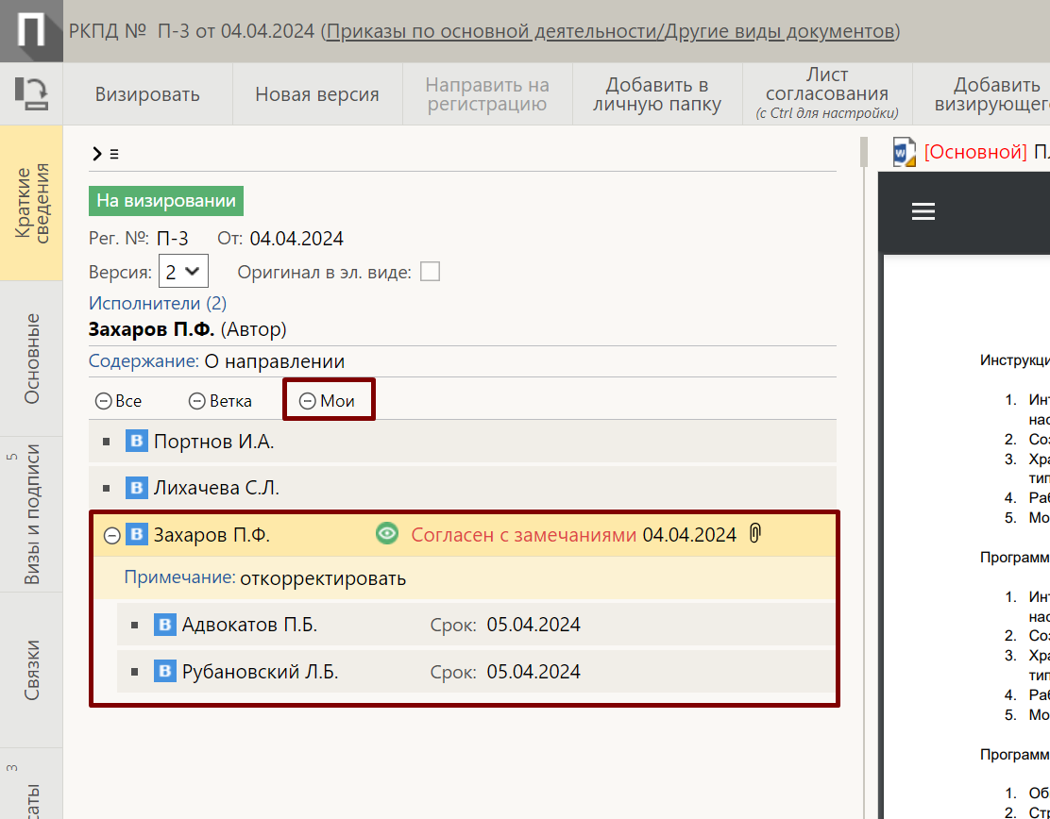

  - Удаление визы/подписи
Для удаления ошибочно добавленного ДЛ на визирование / подписание выделите ДЛ в списке и нажмите Удалить визу/подпись
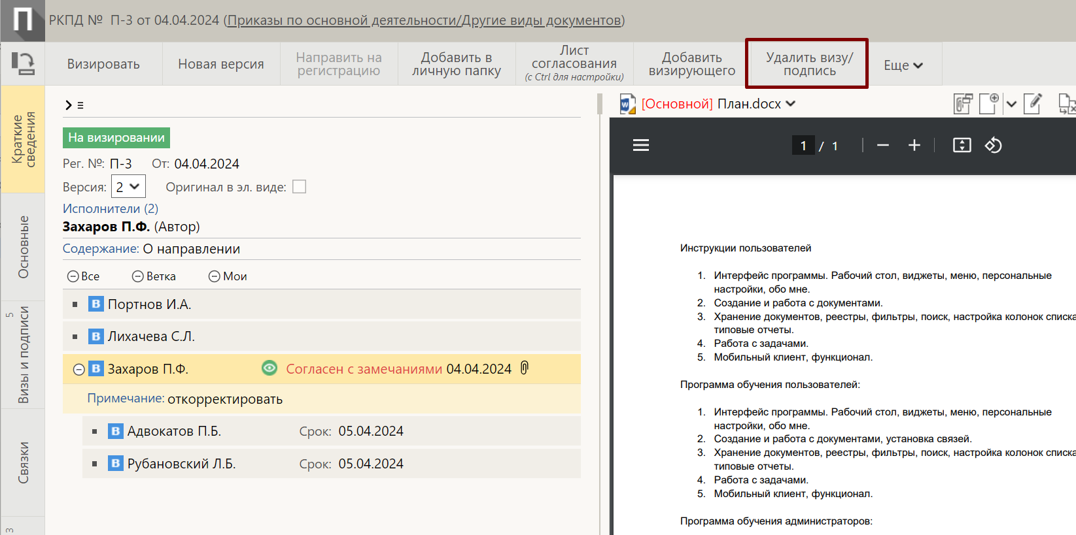
Подтвердите действие
